Olje- og energiminister Odd Roger Enoksen
Postboks 8148 Dep

0033 Oslo
Venstres stortingsgruppe

Vår dato: 26. juni 2007
Vår ref.: lsp/geo

Deres dato:
Deres ref.:
Venstres stortingsgruppe
Stortinget, 0026 Oslo
Tlf. 23 31 33 62
Faks 23 31 38 72
venstre.postmottak@stortinget.no
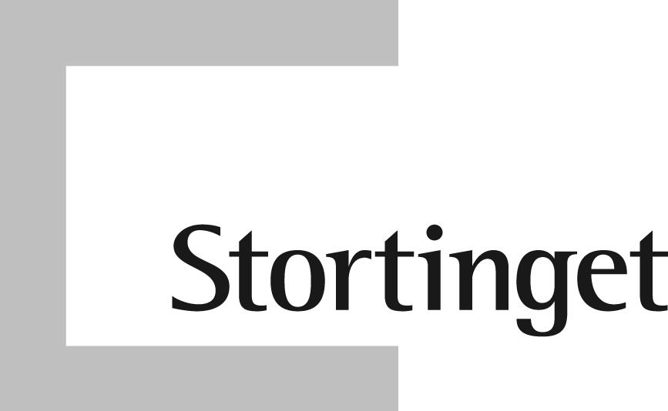

STATKRAFT/NATURKRAFTS FORHOLD TIL STATOILHYDRO

Jeg viser til oppslag i dagens utgave av Dagens Næringsliv s. 8 hvor det framkommer en rekke opplysninger om at Statkrafts eierandeler i Naturkraft endres fullstendig som følge av fusjonen mellom Statoil og Hydros olje- og gassavdeling.

Bl.a. hevdes det at dette vil kunne få betydelige konsekvenser for gassavsetningsmulighetene gjennom at antall handelsmotparter på Kårstø vil bli betydelig redusert samt at Statkraft vil møte StatoilHydro i en rekke ulike roller bl.a. som gassleverandør og tilbakekjøper av den samme produksjonen.

Jeg kan ikke se at disse forholdene i nevneverdig grad er omtalt i St.prp. nr. 60 (2006-2007) Sammenslåing av Statoil og Hydros petroleumsvirksomhet og tillater meg derfor å stille følgende spørsmål til statsråden:

I hvilken grad mener statsråden at Stortinget er informert om de forhold som framkommer i Dagens Næringsliv i dag?

Hvilke tiltak vil statsråden iverksette for å unngå den åpenbare rollekonflikt det medfører at Naturkrafts største kunde – Statoil – gjennom fusjonen får innsyn i Naturkrafts virksomhet på Kårstø?

Jeg imøteser snarlige svar.

Med vennlig hilsen

Lars Sponheim
Venstres parlamentariske leder

